**Zarządzenie Nr 139.2022  
  
Burmistrza Kcyni**

z dnia 29 września 2022 r.

**w sprawie sporządzenia wykazu nieruchomości gruntowych stanowiących własność Gminy Kcynia przeznaczonych do sprzedaży w drodze bezprzetargowej.**

Na podstawie art. 30 ust. 2 pkt 2 i 3 ustawy z dnia 8 marca 1990 r. o samorządzie gminnym (Dz. U. z 2022 r. poz. 559 ze zm.) oraz art. 13 ust. 1, art. 25 ust. 1 i art. 35 ust. 1 i 2 ustawy z dnia 21 sierpnia 1997 r. o gospodarce nieruchomościami (Dz.U. z 2021 r. poz. 1899 ze zm.) w związku z uchwałą Nr XXVIII/237/2016 Rady Miejskiej w Kcyni z dnia 27 października 2016 r. w sprawie wyrażenia zgody na zbycie niezabudowanych nieruchomości gruntowych, stanowiących własność Gminy Kcynia oraz z uchwałą Nr XLIV/342/2022 Rady Miejskiej w Kcyni z dnia 31 marca 2022 r. w sprawie wyrażenia zgody na zbycie niezabudowanej nieruchomości gruntowej, stanowiącej własność Gminy Kcynia

**zarządzam, co następuje:**

**§ 1.** Podaję do publicznej wiadomości wykaz nieruchomości gruntowych stanowiących własność Gminy Kcynia przeznaczonych do sprzedaży w drodze bezprzetargowej, zgodnie z załączonym wykazem stanowiącym załącznik Nr 1 do niniejszego zarządzenia.

**§ 2.**Wykaz, o którym mowa w §1, podlegają wywieszeniu na tablicy ogłoszeń Urzędu Miejskiego w Kcyni przez okres 21 dni, ponadto informację o wywieszeniu wykazu podaje się do publicznej wiadomości w prasie lokalnej, na stronie internetowej Gminy Kcynia oraz w Biuletynie Informacji Publicznej Urzędu Miejskiego   
w Kcyni pod adresem <https://mst-kcynia.rbip.mojregion.info/category/wykazy-nieruchomosci/> .

**§ 3.**Wykonanie zarządzenia powierza się Kierownikowi Referatu Rolnictwa, Ochrony Środowiska  
i Gospodarki Nieruchomościami.

**§ 4.**Zarządzenie wchodzi w życie z dniem podpisania.

|  |  |
| --- | --- |
|  | Burmistrz Kcyni   **Marek Szaruga** |

Załącznik Nr 1   
do zarządzenia Nr 139.2022 Burmistrza Kcyni  
z dnia 29 września 2022 r.

**WYKAZ NIERUCHOMOŚCI GRUNTOWYCH STANOWIĄCYCH WŁASNOŚĆ GMINY KCYNIA PRZEZNACZONYCH DO SPRZEDAŻY W DRODZE BEZPRZETARGOWEJ   
– ŁANKOWICE DZ. 1/8 i 133/5**

Na podstawie art. 35 ust. 1 ustawy z dnia 21 sierpnia 1997 r. o gospodarce nieruchomościami (Dz. U. z 2021 r. poz. 1899 ze zm.) Burmistrz Kcyni podaje do publicznej wiadomości wykaz nieruchomości gruntowych stanowiących własność Gminy Kcynia przeznaczonych do sprzedaży w drodze bezprzetargowej:

|  |  |  |
| --- | --- | --- |
| **Położenie nieruchomości** | Łankowice, obręb Łankowice, gm. Kcynia | |
| **Oznaczenie nieruchomości wg księgi wieczystej oraz katastru nieruchomości** | Działka nr 1/8  Powierzchnia: 46,2427 ha  KW Nr BY1U/00003968/9 | Działka nr 133/5  Powierzchnia: 3,4700 ha  KW Nr BY1U/00038783/2 |
| **Opis nieruchomości** | Przedmiot sprzedaży stanowi kompleks dwóch niezabudowanych nieruchomości gruntowych o łącznej powierzchni 49,7127 ha położonych w obrębie geodezyjnym Łankowice, gm. Kcynia, oznaczonych ewidencyjnie odpowiednio numerami działek 1/8 o powierzchni 46,2427 ha, zapisanej w księdze wieczystej KW Nr BY1U/00003968/9 oraz 133/5 o powierzchni 3,4700 ha, zapisanej w księdze wieczystej KW Nr BY1U/00038783/2. Przedmiotowe nieruchomości położone są w północno- zachodniej części gminy. Niniejszy kompleks składa się z gruntów leśnych o powierzchni 44,6127 ha, grunty zadrzewione i zakrzewione  o powierzchni 3,9900 ha, grunty orne o powierzchni 0,1200 ha, grunty pod rowami o powierzchni 0,6200 ha oraz nieużytki o powierzchni 0,3700 ha. Dla przedmiotowych nieruchomości wydana została decyzja Burmistrza Kcyni Nr 29/2021 z dnia 14 maja 2021 r. ustalająca warunki zabudowy dla zmiany zagospodarowania terenu polegającej na zalesieniu gruntów rolnych i nieużytków na terenie działek nr 1/8, 133/5 obręb Łankowice, gmina Kcynia.  Kompleks składający się z powyższych nieruchomości ma kształt nieregularnego wieloboku. Cały teren w/wym. działek pokryty jest drzewostanem wielogatunkowym w różnych klasach wieku. Jego bezpośrednie sąsiedztwo stanowią pola uprawiane rolniczo oraz kompleks lasów państwowych, w którym prowadzona jest gospodarka leśna.  Opis taksacyjny dotyczący niniejszego kompleksu leśnego zawiera „Uproszczony plan urządzenia lasu na lata 2013-2022 dla lasów stanowiących własność Gminy Kcynia”. Kompleks działek o numerach 1/8 i 133/5 znajduje się w granicach oddziału nr 4, w skład który wchodzi dwadzieścia dziewięć pododdziałów. Teren niniejszego kompleksu jest nieogrodzony o zróżnicowanej konfiguracji, miejscami podmokły, na znacznej powierzchni nierówny, pofalowany lub zaniżony, na przeważającej części trudnodostępny lub niedostępny.  Nieruchomość gruntowa oznaczona numerem działki 133/5 nie ma bezpośredniego dostępu do drogi publicznej, dojazd do niej odbywa się przez działkę oznaczoną numerem 1/8. Działka numer 1/8 posiada dostęp do drogi publicznej, tj. działki oznaczonej numerem 13/4 przez drogi gminne oznaczone ewidencyjnie numerami 3 i 4 oraz przez działkę nr 8/2 prowadzącą przez działkę numer 7/9 do drogi gminnej stanowiącej działkę 13/3.  Z treści księgi wieczystej KW Nr BY1U/00003968/9 prowadzonej przez Sąd Rejonowy w Szubinie dla nieruchomości oznaczonej numerem działki 1/8 obręb Łankowice wynika, że nieruchomość ta nie jest obciążona długami i innymi ograniczeniami w rozporządzaniu nieruchomością oraz jest wolna od praw osób trzecich.  Z treści księgi wieczystej KW Nr BY1U/00038783/2 prowadzonej przez Sąd Rejonowy w Szubinie dla nieruchomości oznaczonej numerem działki 133/5 obręb Łankowice wynika, że nieruchomość ta nie jest obciążona długami i innymi ograniczeniami w rozporządzaniu nieruchomością oraz jest wolna od praw osób trzecich. | |
| **Przeznaczenie nieruchomości i jej sposób zagospodarowania** | Teren nieruchomości oznaczonych numerami 1/8 i 133/5, obręb Łankowice, gm. Kcynia, nie jest objęty miejscowym planem zagospodarowania przestrzennego oraz nie zawiera się w obszarze, dla którego przystąpiono do jego sporządzenia.  Dla terenu przedmiotowych działek wydano decyzję Burmistrza Kcyni Nr 29/2021 z dnia 14 maja 2021 r. ustalającą warunki zabudowy dla zmiany zagospodarowania terenu polegającej na zalesieniu gruntów rolnych i nieużytków na terenie działek nr 1/8, 133/5 obręb Łankowice, gmina Kcynia.  W studium uwarunkowań i kierunków zagospodarowania przestrzennego gminy Kcynia, przyjętym uchwałą Nr VI/34/2011 Rady Miejskiej w Kcyni z dnia  24 lutego 2011 r. teren przedmiotowych działek został oznaczony symbolem ZL – tereny leśne, częściowo jako tereny pod zalesienie i częściowo symbolem R – tereny rolnicze.  Zgodnie z Uchwałą Nr XXXIII/282/2017 Rady Miejskiej w Kcyni z dnia 30 marca 2017 r. w sprawie przyjęcia Gminnego Programu Rewitalizacji dla Gminy Kcynia, sporządzonego na podstawie ustawy z dnia 8 marca 1990 r. o samorządzie gminnym (Dz. U. z 2022 r. poz. 559 ze zm.), zmienioną Uchwałami Rady Miejskiej w Kcyni Nr: XLII/364/2017 z dnia 28 grudnia 2017 r., XLV/379/2018 z dnia  29 marca 2018 r. oraz XVIII/160/2020 z dnia 30 stycznia 2020 r. działki o numerach 1/8 i 133/5, obręb Łankowice, gm. Kcynia, nie wchodzi w skład obszaru objętego programem rewitalizacji. | |
| **Informacja o przeznaczeniu do zbycia (forma zbycia)** | Sprzedaż na własność w drodze bezprzetargowej zgodnie z art. 37 ust. 2 pkt 2 ustawy o gospodarce nieruchomościami (Dz. U. z 2021 r. poz. 1899 ze zm.). | |
| **Termin zagospodarowania nieruchomości** | Po podpisaniu umowy notarialnej w sprawie przeniesienia prawa własności nieruchomości. | |
| **Cena nieruchomości** | 1.430.000,00 zł[1]  (słownie: jeden milion czterysta trzydzieści tysięcy złotych 00/100) | |

**Lokalizacja nieruchomości w terenie:**

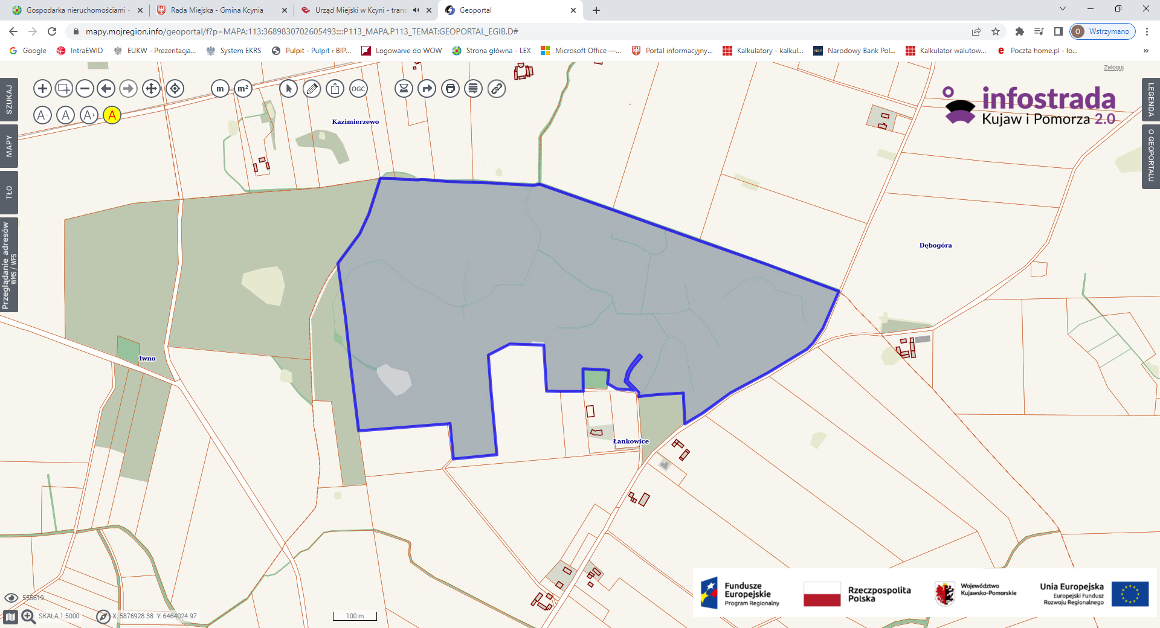 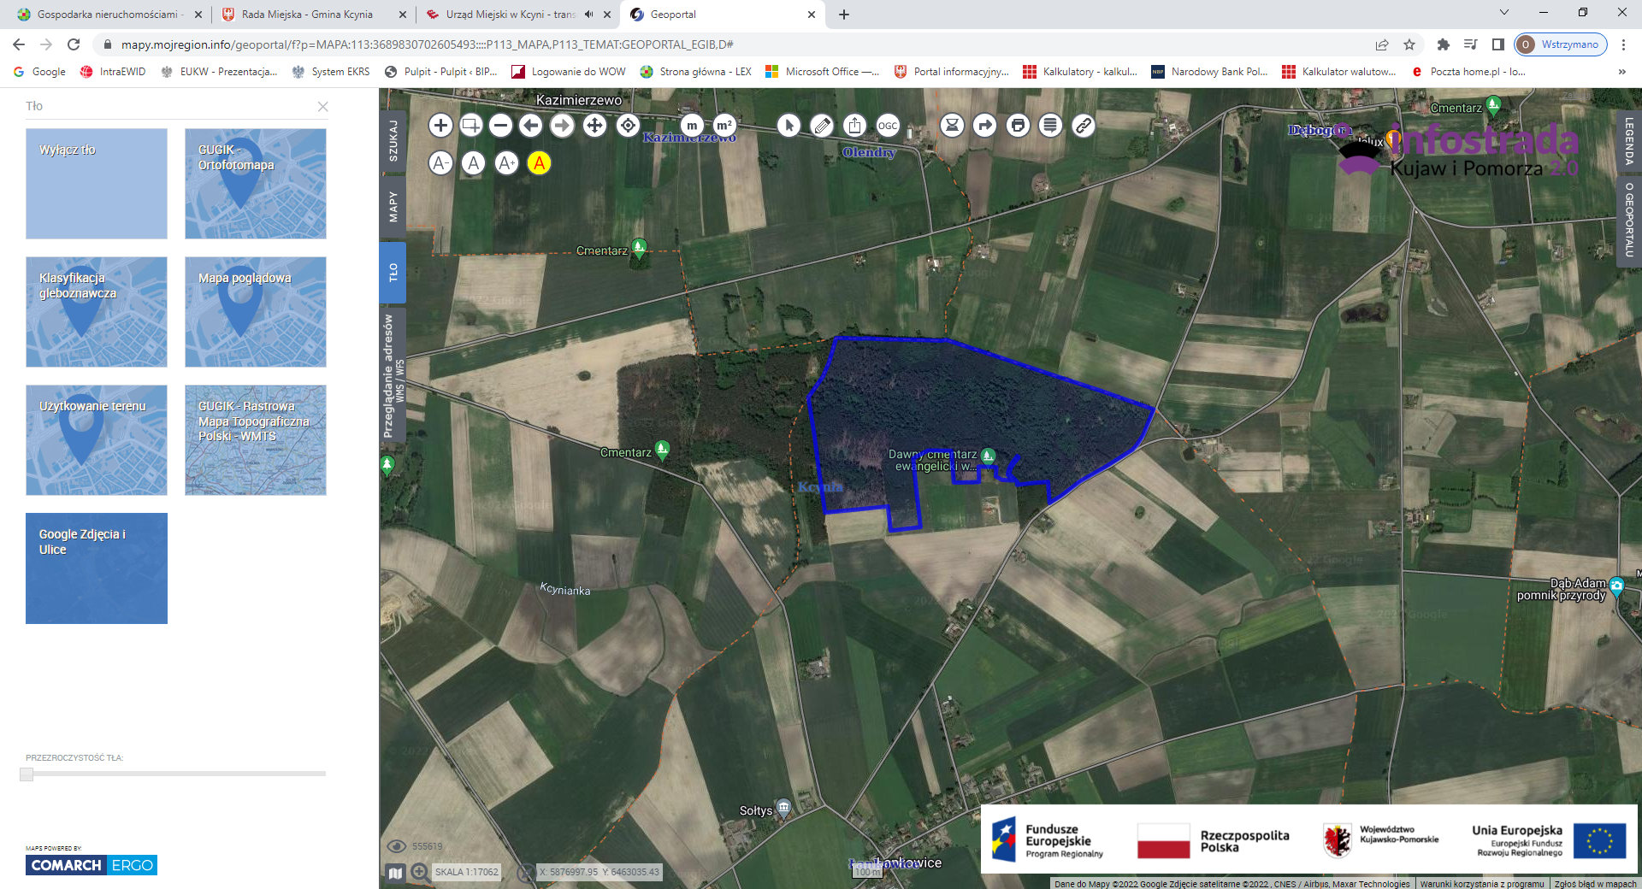

Kompleks nieruchomości gruntowych nr 1/8 i 133/5, obręb Łankowice, gm. Kcynia

Wykaz podlega wywieszeniu na okres 21 dni na tablicy ogłoszeń Urzędu Miejskiego w Kcyni, ponadto informację o wywieszeniu tego wykazu podaje się do publicznej wiadomości w prasie lokalnej, na stronie internetowej Gminy Kcynia, w Biuletynie Informacji Publicznej **w zakładce Mienie Gminy – Wykazy nieruchomości** pod adresem <https://mst-kcynia.rbip.mojregion.info/category/wykazy-nieruchomosci/> .

Osoby fizyczne i prawne, którym na mocy art. 34 ust. 1 pkt 1 i 2 ustawy z dnia 21 sierpnia 1997 r. o gospodarce nieruchomościami (Dz. U. z 2021 r. poz. 1899 ze zm.), przysługuje pierwszeństwo w nabyciu przedmiotowych nieruchomości winny złożyć wniosek o nabycie w/wym. nieruchomości w terminie 6 tygodni, licząc od dnia wywieszenia wykazu (tj. najpóźniej do dnia 10 listopada 2022 r.).

 Bliższych informacji można uzyskać w Urzędzie Miejskim w Kcyni - Referat Rolnictwa, Ochrony Środowiska i Gospodarki Nieruchomościami – Kcynia, ul. Dworcowa 8 (pokój nr 4) lub telefonicznie   
/52/ 589 37 20 wew. 302.

**BURMISTRZ KCYNI**

/-/ Marek Szaruga

Wykaz wywieszono na tablicy ogłoszeń na okres 21 dni,

tj. od dnia 29 września 2022 r. do dnia 21 października 2022 r. włącznie

1. Cena nieruchomości zwolniona jest z podatku od towarów i usług VAT zgodnie z art. 43 ust. 1 pkt 9 ustawy z dnia 11 marca 2004 r.   
   o podatku od towarów i usług (Dz. U. z 2022 r. poz. 931 ze zm.)